差异更新工具使用

1. 安装：IncUpdater.exe
2. 使用说明：

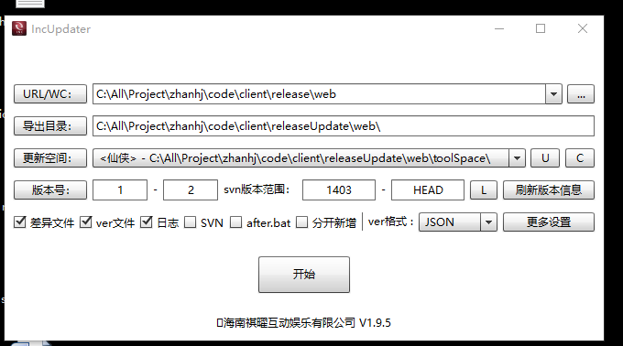

1. 设置更新空间，用于存放更新工具更新信息，当前目录为toolSpace
2. 设置导出目录，用于存放导出的差异文件

设置方法：点击，会弹出修改文件，可以修改更新空间和导出目录，

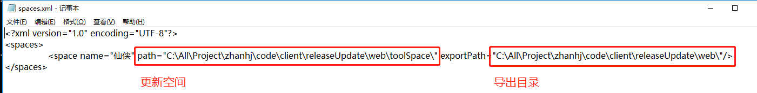

保存为spaces.xml，然后覆盖到工具安装目录。

1. 点击设置项目发布版本的SVN目录
2. 点击==》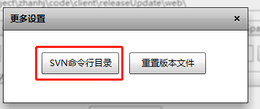设置SVN安装目录中的bin，例如。
3. 选项说明：

差异文件：勾选则会生成差异资源文件，否则只会

生成差异配置文件。

ver文件：生成的差异配置文件。

日志：生成在更新空间的log.txt。

SVN：自动提交更新空间变更内容。

after.bat：没有这个bat。

分开新增：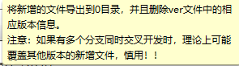,暂时不知道怎么用。

ver格式：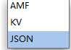，目前用的json。

1. 第一次使用时，版本号0-0，svn版本范围0-HEAD，不要勾选差异文件，否则会复制文件复制一天，第一次只需要生成差异配置。后续更新会根据现有的记录自增版本号生成差异资源文件和差异配置文件。